- 更改了客户分类后为什么会显示两条调整字段？是否可以保留一条？
不能（前端修改的字段后台保存的可能会是多个字段。）
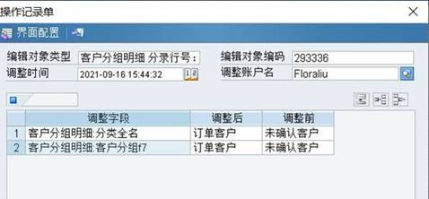

- 英文，修改成发票抬头
（可以）
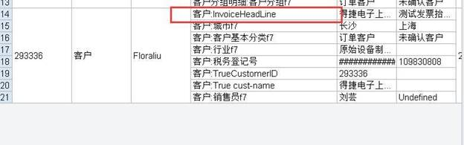

- 查看修改记录后，原始KD页面无法移动，页面内页签也无法查看也无法点击
（属于正常的情况，需要关闭操作记录才能对原始页面进行操作）
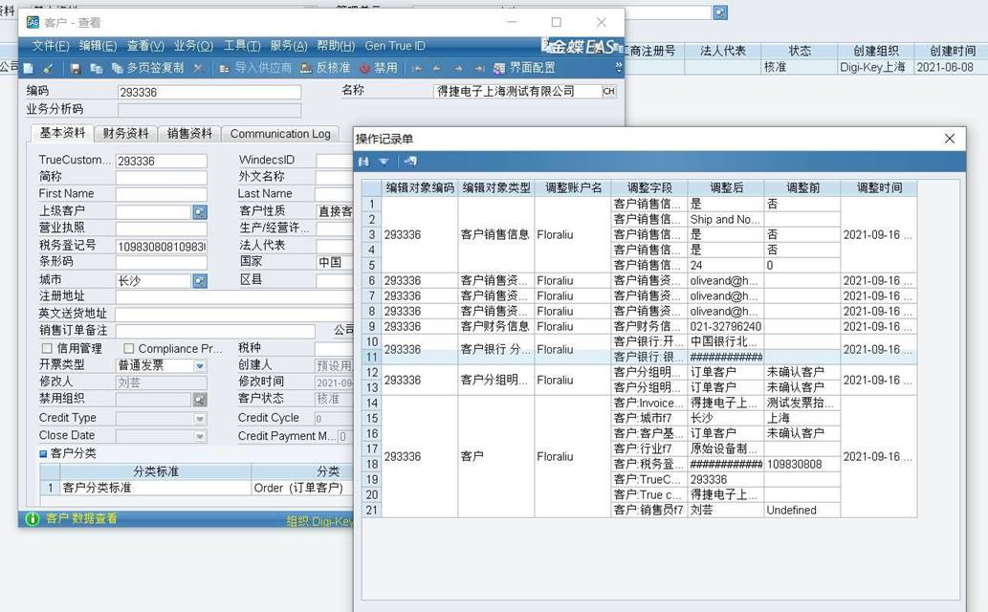
- 名称修改后没有LOG
（属于bug，会修复）
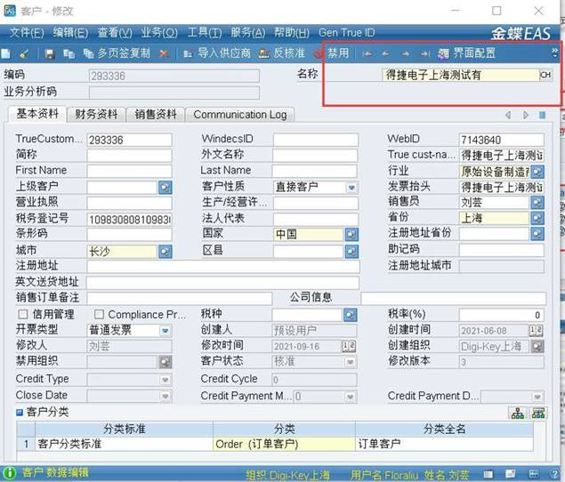

- WEB1011631777777535 删除了 customer ID，刷新一遍ID，但Log里并没有记录。只是记录了刷新ID后更新的内容。
（操作记录只会将后台进行保存的内容，与原始状态做对比，修改过程中的修改不会记录）

- SO内不同的信息更新后显示杂乱。最好按页签内容显示
（不理解，图中的‘销售订单：’字样是用来区分页签。不排除不同页签，有同样名称的字段，所以加以区分。）

- 在SO内，勾选过赠品，但LOG内没有体现。提交订单后赠品勾不见了，并且价格有所变动，实际没有修改过价格。
（会去系统中重现，是bug则会修正）

- 重复字段，有什么区别？
（前端修改的字段后台保存的可能会是多个字段。
不排除不同页签，有同样名称的字段，所以加前缀以区分。）
